TRƯỜNG ĐẠI HỌC SÀI GÒN
KHOA CÔNG NGHỆ THÔNG TIN


BÁO CÁO BÀI TẬP THỰC HÀNH 05D
Windows Forms nâng cao 2 và ADO.NET
Họ và tên | Nguyễn Huỳnh Phương Đông
Mã số sinh viên | 3124411071

Phạm vi thực hiện và cấu trúc bài làm
Lab05D hoàn thành toàn bộ nội dung trong tài liệu, gồm tám ứng dụng Windows Forms nâng cao và năm ứng dụng ADO.NET. Mỗi bài được tách thành project độc lập, dùng thư viện nghiệp vụ và giao diện dùng chung. Mã nguồn có ghi chú tại các đoạn xử lý chính, truy vấn cơ sở dữ liệu dùng tham số để hạn chế lỗi và tránh ghép chuỗi trực tiếp.
STT | Ứng dụng
1 | Bài mẫu 1 - Đồng hồ hệ thống bằng Timer
2 | Bài mẫu 2 - Thêm, sửa, xóa sinh viên bằng ListView
3 | Bài mẫu 3 - Mở và lưu văn bản bằng File Dialog
4 | Bài 1 - Quản lý sinh viên trong lớp
5 | Bài 2 - Quản lý tài khoản ngân hàng
6 | Bài nâng cao - Quản lý học viên lớp A/B
7 | Bài về nhà 1 - Đồng hồ đếm ngược
8 | Bài về nhà 2 - Menu chính mở các biểu mẫu
9 | ADO.NET bài mẫu - Quản lý khoa
10 | ADO.NET bài 1 - Quản lý môn học
11 | ADO.NET nâng cao 1 - Quản lý sinh viên
12 | ADO.NET nâng cao 2 - Quản lý điểm
13 | ADO.NET bài về nhà - Quản lý lớp
Cách chạy
Mở Lab05D_WinFormAdvanced.sln bằng Visual Studio, đặt project muốn xem làm Startup Project rồi nhấn F5. Các bài ADO.NET dùng SQL Server Express .\SQLEXPRESS; có thể chạy Database/01_Create_QLSinhVien.sql để tạo cơ sở dữ liệu QLSinhVien và dữ liệu mẫu theo cách an toàn, có thể chạy lại.

Thiết kế cơ sở dữ liệu QLSinhVien
Cơ sở dữ liệu gồm Khoa, Lop, SinhVien, MonHoc và Diem. Khóa ngoại thể hiện quan hệ khoa - lớp - sinh viên và quan hệ nhiều-nhiều giữa sinh viên với môn học thông qua bảng điểm. Script chỉ tạo phần còn thiếu và chỉ chèn dữ liệu mẫu khi bảng đang rỗng, do đó không xóa dữ liệu đã có.
Bảng | Khóa chính | Vai trò
Khoa | MaKhoa | Danh mục khoa
Lop | MaLop | Lớp trực thuộc khoa
SinhVien | MaSinhVien | Hồ sơ sinh viên
MonHoc | MaMonHoc | Danh mục môn học
Diem | MaSinhVien + MaMonHoc | Điểm theo sinh viên và môn học
Đoạn script tiêu biểu
IF OBJECT_ID(N'dbo.Lop', N'U') IS NULL CREATE TABLE dbo.Lop(MaLop nvarchar(20) PRIMARY KEY, TenLop nvarchar(100) NOT NULL, MaKhoa nvarchar(20) NOT NULL REFERENCES dbo.Khoa(MaKhoa));
IF OBJECT_ID(N'dbo.SinhVien', N'U') IS NULL CREATE TABLE dbo.SinhVien(MaSinhVien nvarchar(20) PRIMARY KEY, HoTen nvarchar(120) NOT NULL, NgaySinh date NOT NULL, MaLop nvarchar(20) NOT NULL REFERENCES dbo.Lop(MaLop));
IF OBJECT_ID(N'dbo.MonHoc', N'U') IS NULL CREATE TABLE dbo.MonHoc(MaMonHoc nvarchar(20) PRIMARY KEY, TenMonHoc nvarchar(120) NOT NULL);
IF OBJECT_ID(N'dbo.Diem', N'U') IS NULL CREATE TABLE dbo.Diem(MaSinhVien nvarchar(20) REFERENCES dbo.SinhVien(MaSinhVien), MaMonHoc nvarchar(20) REFERENCES dbo.MonHoc(MaMonHoc), Diem decimal(4,2) NOT NULL CHECK(Diem BETWEEN 0 AND 10), CONSTRAINT PK_Diem PRIMARY KEY(MaSinhVien, MaMonHoc));
GO
IF NOT EXISTS(SELECT 1 FROM dbo.Khoa) INSERT dbo.Khoa VALUES (N'CNTT',N'Công nghệ thông tin'),(N'QTKD',N'Quản trị kinh doanh'),(N'NN',N'Ngoại ngữ'),(N'TCKT',N'Tài chính kế toán'),(N'DT',N'Điện tử');
IF NOT EXISTS(SELECT 1 FROM dbo.Lop) INSERT dbo.Lop VALUES (N'DCT124C1',N'Công nghệ thông tin 1',N'CNTT'),(N'DCT124C2',N'Công nghệ thông tin 2',N'CNTT'),(N'DQK124A',N'Quản trị kinh doanh',N'QTKD'),(N'DNN124A',N'Ngôn ngữ Anh',N'NN'),(N'DTC124A',N'Tài chính kế toán',N'TCKT');
IF NOT EXISTS(SELECT 1 FROM dbo.SinhVien) INSERT dbo.SinhVien VALUES (N'3124411071',N'Nguyễn Huỳnh Phương Đông','2006-01-15',N'DCT124C1'),(N'3124411002',N'Trần Minh Anh','2006-04-20',N'DCT124C1'),(N'3124411003',N'Lê Thanh Bình','2006-07-08',N'DCT124C2'),(N'3124411004',N'Phạm Hoài Nam','2006-10-11',N'DQK124A'),(N'3124411005',N'Võ Ngọc Lan','2006-12-03',N'DNN124A');
IF NOT EXISTS(SELECT 1 FROM dbo.MonHoc) INSERT dbo.MonHoc VALUES (N'CS001',N'Lập trình C#'),(N'CS002',N'Cơ sở dữ liệu'),(N'CS003',N'Cấu trúc dữ liệu'),(N'CS004',N'Mạng máy tính'),(N'CS005',N'Công nghệ phần mềm');
IF NOT EXISTS(SELECT 1 FROM dbo.Diem) INSERT dbo.Diem VALUES (N'3124411071',N'CS001',9.0),(N'3124411002',N'CS001',8.5),(N'3124411003',N'CS002',7.5),(N'3124411004',N'CS003',8.0),(N'3124411005',N'CS004',9.5);
GO
// ... Xem đầy đủ trong mã nguồn.

Bài mẫu 1 - Đồng hồ hệ thống
Yêu cầu và kết quả
Hiển thị thời gian hệ thống hiện tại và tự cập nhật mỗi giây. Kết quả chạy thực tế được thể hiện trong hình dưới đây.
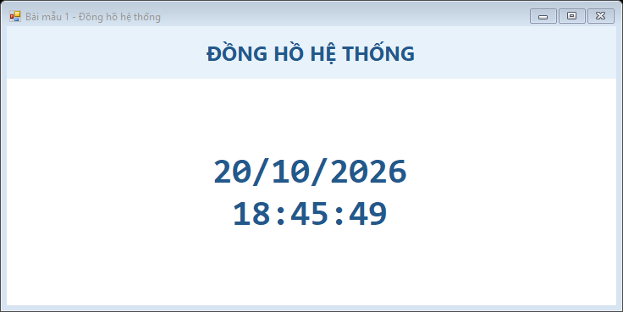
Đồng hồ tự cập nhật mỗi giây
Mã nguồn tiêu biểu
private void DisplayCurrentTime() => _clock.Text = DateTime.Now.ToString("dd/MM/yyyy\nHH:mm:ss");
}
// ... Xem đầy đủ trong mã nguồn.
Giải thích bài làm
Timer có chu kỳ 1.000 ms. Sự kiện Tick đọc DateTime.Now và định dạng ngày, giờ lên Label. Timer được giải phóng khi đóng form để không giữ tài nguyên.

Bài mẫu 2 - Thao tác ListView
Yêu cầu và kết quả
Thêm, sửa, xóa sinh viên và không cho phép trùng MSSV. Kết quả chạy thực tế được thể hiện trong hình dưới đây.
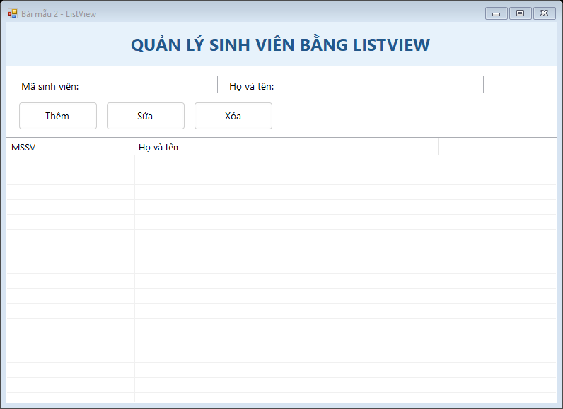
ListView quản lý mã và họ tên
Mã nguồn tiêu biểu
private void Add()
{
if (!_service.TryAdd(new StudentListItem(_name.Text, _id.Text, string.Empty, string.Empty, string.Empty), out string error)) { Warn(error); return; }
RefreshList(); ClearInputs();
}

private void Edit()
{
if (_list.SelectedItems.Count == 0) { Warn("Hãy chọn sinh viên cần sửa."); return; }
string originalId = _list.SelectedItems[0].Text;
if (!_service.TryUpdate(originalId, new StudentListItem(_name.Text, _id.Text, string.Empty, string.Empty, string.Empty), out string error)) { Warn(error); return; }
RefreshList(); ClearInputs();
}

private void Delete()
{
// ... Xem đầy đủ trong mã nguồn.
Giải thích bài làm
StudentListService kiểm tra trường bắt buộc và mã sinh viên duy nhất. Khi chọn một dòng, dữ liệu được nạp lên ô nhập để sửa hoặc xóa; danh sách được dựng lại sau mỗi thao tác.

Bài mẫu 3 - File Dialog
Yêu cầu và kết quả
Mở tập tin văn bản lên RichTextBox và lưu nội dung đang soạn. Kết quả chạy thực tế được thể hiện trong hình dưới đây.
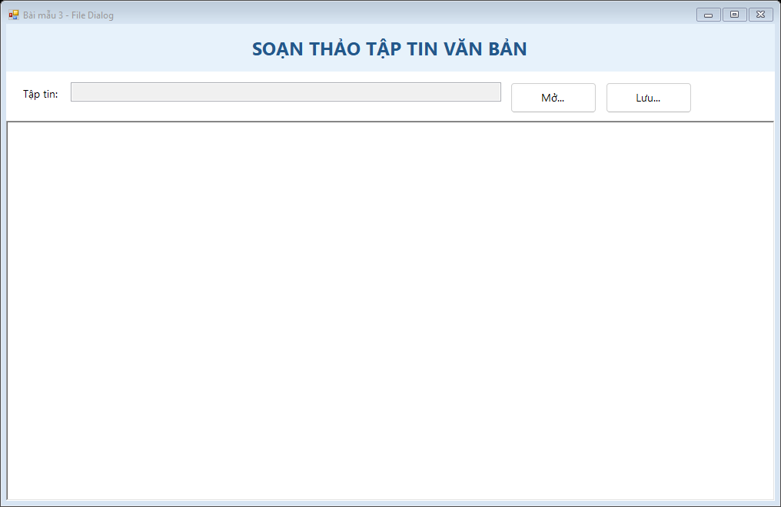
Trình soạn thảo văn bản UTF-8
Mã nguồn tiêu biểu
private void Open()
{
using OpenFileDialog dialog = new() { Filter = "Tập tin văn bản (*.txt)|*.txt|Tất cả tập tin (*.*)|*.*" };
if (dialog.ShowDialog() != DialogResult.OK) return;
// UTF-8 được dùng để giữ nguyên nội dung tiếng Việt.
_content.Text = File.ReadAllText(dialog.FileName, System.Text.Encoding.UTF8);
_path.Text = dialog.FileName;
}

private void Save()
{
using SaveFileDialog dialog = new() { Filter = "Tập tin văn bản (*.txt)|*.txt", DefaultExt = "txt" };
if (dialog.ShowDialog() != DialogResult.OK) return;
File.WriteAllText(dialog.FileName, _content.Text, System.Text.Encoding.UTF8);
_path.Text = dialog.FileName;
MessageBox.Show("Đã lưu tập tin.", "Kết quả", MessageBoxButtons.OK, MessageBoxIcon.Information);
// ... Xem đầy đủ trong mã nguồn.
Giải thích bài làm
OpenFileDialog và SaveFileDialog giới hạn mặc định ở tập tin .txt. File.ReadAllText và File.WriteAllText dùng UTF-8 nên giữ đúng tiếng Việt; đường dẫn hiện hành được hiển thị ở ô chỉ đọc.

Bài 1 - Quản lý sinh viên trong lớp
Yêu cầu và kết quả
Quản lý MSSV, họ tên, giới tính, ngoại ngữ và dân tộc bằng ListView. Kết quả chạy thực tế được thể hiện trong hình dưới đây.
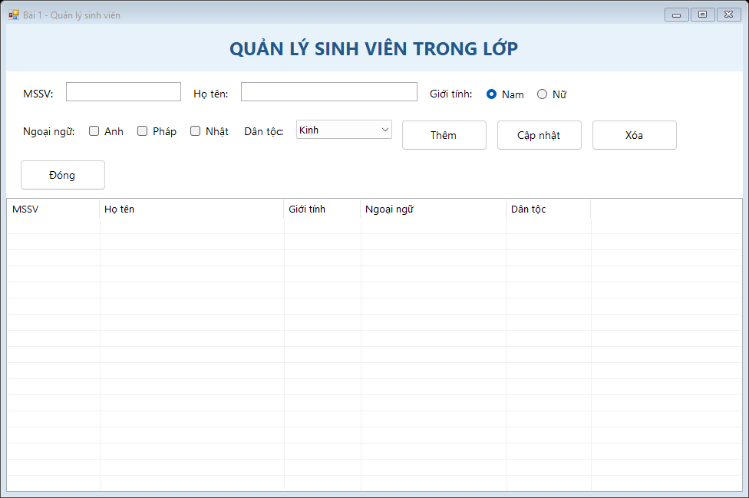
Màn hình nhập thông tin đầy đủ của sinh viên
Mã nguồn tiêu biểu
private StudentListItem ReadStudent()
{
string languages = string.Join(", ", new[] { _english.Checked ? "Anh" : "", _french.Checked ? "Pháp" : "", _japanese.Checked ? "Nhật" : "" }.Where(x => x.Length > 0));
return new StudentListItem(_name.Text, _id.Text, _male.Checked ? "Nam" : "Nữ", languages, _ethnicity.Text);
}

private void Add()
{
if (!_service.TryAdd(ReadStudent(), out string error)) { Warn(error); return; }
RefreshList(); ClearInputs();
}

private void Edit()
{
if (_list.SelectedItems.Count == 0) { Warn("Hãy chọn sinh viên cần cập nhật."); return; }
string originalId = _list.SelectedItems[0].Text;
// ... Xem đầy đủ trong mã nguồn.
Giải thích bài làm
Thông tin giới tính, ngoại ngữ và dân tộc được gom thành StudentListItem. MSSV bị khóa khi đang sửa để bảo toàn định danh. ContextMenuStrip và nút Xóa dùng cùng quy trình xác nhận; form hỏi lại trước khi đóng.

Bài 2 - Quản lý tài khoản ngân hàng
Yêu cầu và kết quả
Thêm, chọn, xóa tài khoản; tự đánh STT và tính tổng số dư. Kết quả chạy thực tế được thể hiện trong hình dưới đây.
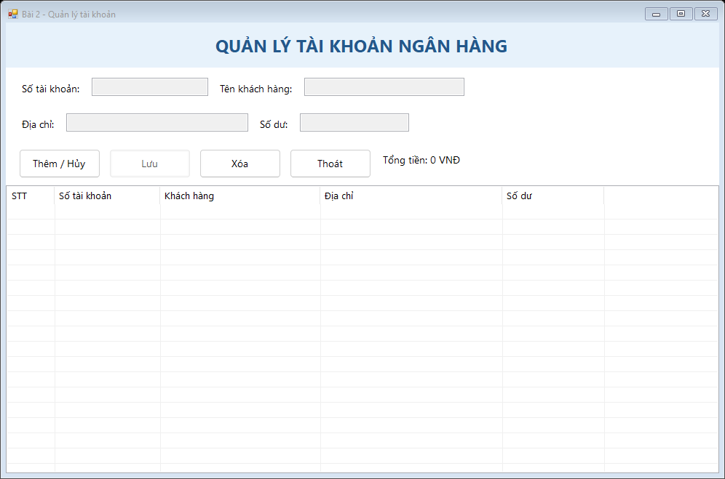
Danh sách tài khoản và tổng số dư
Mã nguồn tiêu biểu
private void Save()
{
if (!_service.TryAdd(_number.Text, _name.Text, _address.Text, _balance.Text, out string error))
{ MessageBox.Show(error, "Dữ liệu chưa hợp lệ", MessageBoxButtons.OK, MessageBoxIcon.Warning); return; }
_adding = false; SetEditMode(false); RefreshList(); ClearInputs();
}

private void Delete()
{
if (_list.SelectedItems.Count == 0) { MessageBox.Show("Hãy chọn tài khoản cần xóa."); return; }
_service.Remove(_list.SelectedItems[0].SubItems[1].Text); RefreshList(); ClearInputs();
}

private void LoadSelected()
{
if (_list.SelectedItems.Count == 0) return;
// ... Xem đầy đủ trong mã nguồn.
Giải thích bài làm
Nút Thêm/Hủy chuyển trạng thái nhập và điều khiển khả dụng của các ô. Dịch vụ nghiệp vụ chặn số tài khoản trùng, số dư âm và dữ liệu trống; tổng số dư được tính lại sau thêm hoặc xóa.

Bài nâng cao - Quản lý học viên
Yêu cầu và kết quả
Chuyển học viên hai chiều, xóa nhiều học viên và thêm mới bằng form phụ. Kết quả chạy thực tế được thể hiện trong hình dưới đây.
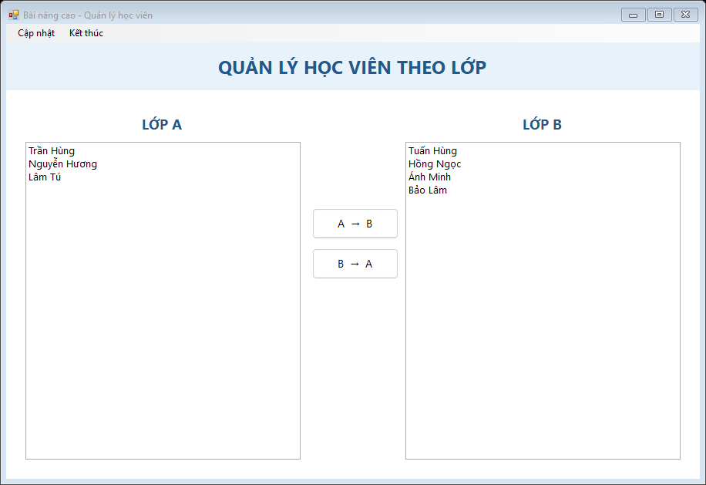
Hai danh sách lớp A và lớp B
Mã nguồn tiêu biểu
private void AddStudent()
{
using FrmNhapHocVien dialog = new();
if (dialog.ShowDialog(this) != DialogResult.OK) return;
if (!_roster.Add(dialog.StudentName, dialog.ClassName, out string error)) MessageBox.Show(error, "Thông báo", MessageBoxButtons.OK, MessageBoxIcon.Warning);
RefreshLists();
}

private void RemoveSelected()
{
_roster.Remove("A", Selected(_classA));
_roster.Remove("B", Selected(_classB));
RefreshLists();
}

private void MoveAToB() { _roster.Move("A", "B", Selected(_classA)); RefreshLists(); }
// ... Xem đầy đủ trong mã nguồn.
Giải thích bài làm
Hai ListBox cho phép chọn nhiều dòng. ClassRoster thực hiện chuyển hoặc xóa theo tên nên không phụ thuộc vào chỉ số sau khi danh sách thay đổi. Form phụ nhập họ tên và lớp, đồng thời ngăn học viên trùng.

Bài về nhà 1 - Đồng hồ đếm ngược
Yêu cầu và kết quả
Nhập phút, giây và điều khiển đồng hồ đếm ngược. Kết quả chạy thực tế được thể hiện trong hình dưới đây.
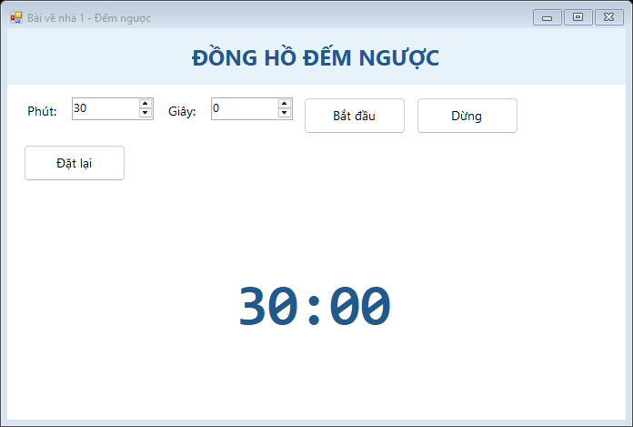
Đồng hồ đếm ngược từ 30 phút
Mã nguồn tiêu biểu
private void StartCountdown()
{
_model.Start((int)_minutes.Value, (int)_seconds.Value);
_display.Text = _model.Display;
_timer.Start();
}

private void StopCountdown() { _timer.Stop(); _model.Stop(); }
private void ResetCountdown() { StopCountdown(); _model.Start((int)_minutes.Value, (int)_seconds.Value); _model.Stop(); _display.Text = _model.Display; }
private void Tick()
{
bool remains = _model.Tick();
_display.Text = _model.Display;
if (remains) return;
_timer.Stop();
MessageBox.Show("Đã hết thời gian!", "Đếm ngược", MessageBoxButtons.OK, MessageBoxIcon.Information);
// ... Xem đầy đủ trong mã nguồn.
Giải thích bài làm
CountdownModel lưu tổng số giây, còn Timer của giao diện gọi Tick mỗi giây. Có thể bắt đầu, dừng hoặc đặt lại; khi thời gian về 0 chương trình dừng Timer và thông báo hoàn tất.

Bài về nhà 2 - Menu chính
Yêu cầu và kết quả
Mở mọi biểu mẫu của buổi thực hành từ một MenuStrip. Kết quả chạy thực tế được thể hiện trong hình dưới đây.
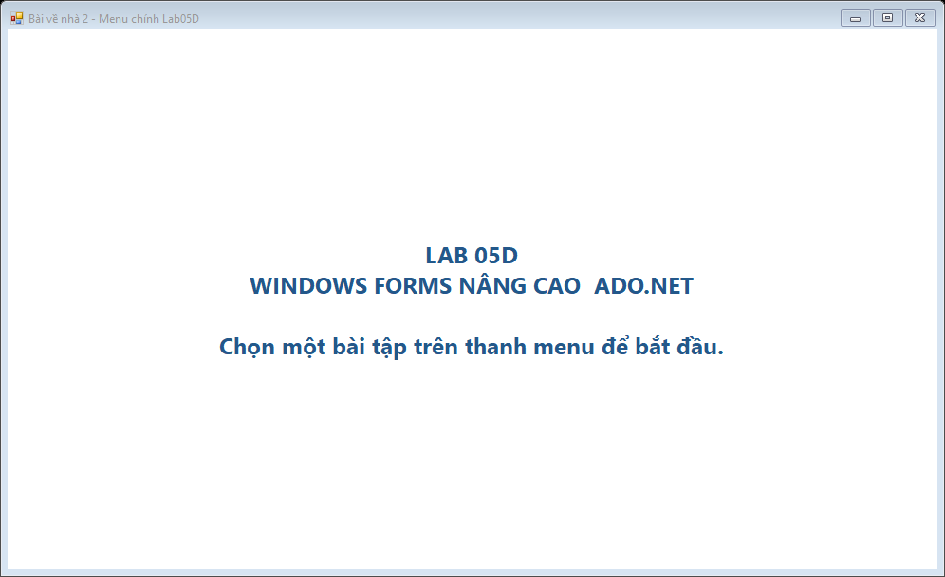
Menu tổng hợp toàn bộ Lab05D
Mã nguồn tiêu biểu
{
public FrmMenuChinh()
{
Ui.Configure(this, "Bài về nhà 2 - Menu chính Lab05D", 980, 570);
MenuStrip menu = new();
ToolStripMenuItem winForms = new("Windows Forms");
Add(winForms, "1. Đồng hồ hệ thống", () => new BaiMau01_Timer.FrmDongHo());
Add(winForms, "2. ListView sinh viên", () => new BaiMau02_ListView.FrmDanhSachSinhVien());
Add(winForms, "3. File Dialog", () => new BaiMau03_FileDialog.FrmSoanThaoVanBan());
Add(winForms, "4. Quản lý sinh viên", () => new Bai01_QuanLySinhVienListView.FrmQuanLySinhVien());
Add(winForms, "5. Quản lý tài khoản", () => new Bai02_QuanLyTaiKhoan.FrmQuanLyTaiKhoan());
Add(winForms, "6. Quản lý học viên", () => new BaiNangCao_QuanLyHocVien.FrmQuanLyHocVien());
Add(winForms, "7. Đồng hồ đếm ngược", () => new BaiVeNha01_DemNguoc.FrmDemNguoc());

ToolStripMenuItem database = new("ADO.NET");
Add(database, "1. Quản lý khoa", () => new ADO_BaiMau_QuanLyKhoa.FrmQuanLyKhoa());
Add(database, "2. Quản lý môn học", () => new ADO_Bai01_QuanLyMonHoc.FrmQuanLyMonHoc());
// ... Xem đầy đủ trong mã nguồn.
Giải thích bài làm
Menu được chia thành Windows Forms và ADO.NET. Mỗi mục tạo đúng lớp Form tương ứng và hiển thị từ cửa sổ chính; nhờ project reference, các bài vẫn có thể chạy riêng hoặc mở tập trung.

ADO.NET bài mẫu - Quản lý khoa
Yêu cầu và kết quả
Thêm, sửa, xóa và xem danh sách khoa. Kết quả chạy thực tế được thể hiện trong hình dưới đây.
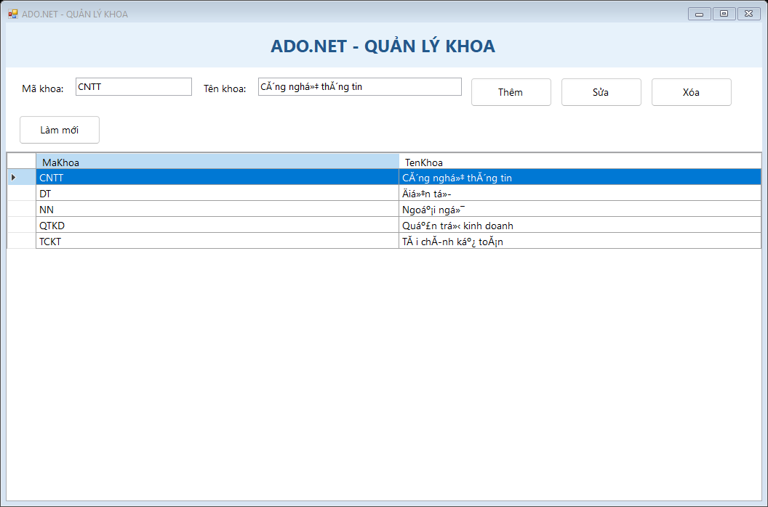
Dữ liệu bảng Khoa từ SQL Server
Mã nguồn tiêu biểu
private void Add()
{
if (!Require((_code.Text, "Hãy nhập mã khoa."), (_name.Text, "Hãy nhập tên khoa."))) return;
Execute("Khoa", "INSERT dbo.Khoa(MaKhoa,TenKhoa) VALUES(@code,@name)", new SqlParameter("@code", _code.Text.Trim()), new SqlParameter("@name", _name.Text.Trim()));
}

private void Edit()
{
if (!Require((_code.Text, "Hãy nhập mã khoa."), (_name.Text, "Hãy nhập tên khoa."))) return;
Execute("Khoa", "UPDATE dbo.Khoa SET TenKhoa=@name WHERE MaKhoa=@code", new SqlParameter("@name", _name.Text.Trim()), new SqlParameter("@code", _code.Text.Trim()));
}

private void Delete()
{
if (!Require((_code.Text, "Hãy nhập mã khoa cần xóa."))) return;
Execute("Khoa", "DELETE dbo.Khoa WHERE MaKhoa=@code", new SqlParameter("@code", _code.Text.Trim()));
// ... Xem đầy đủ trong mã nguồn.
Giải thích bài làm
Form kế thừa DatabaseFormBase để dùng chung kết nối, lưới dữ liệu và xử lý lỗi. Các lệnh INSERT, UPDATE, DELETE dùng SqlParameter; sau thao tác, DataGridView được tải lại từ bảng Khoa.

ADO.NET bài 1 - Quản lý môn học
Yêu cầu và kết quả
CRUD bảng MonHoc với kiểm tra trường bắt buộc. Kết quả chạy thực tế được thể hiện trong hình dưới đây.
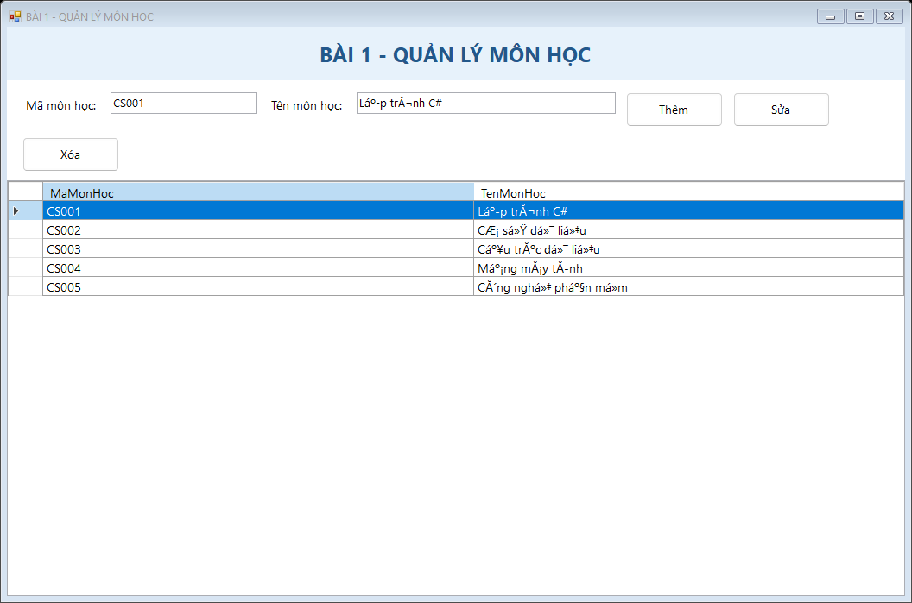
Danh mục môn học với dữ liệu mẫu
Mã nguồn tiêu biểu
private bool ValidateInput() => Require((_code.Text, "Mã môn học không được trống."), (_name.Text, "Tên môn học không được trống."));
private void Add()
{
if (!ValidateInput()) return;
Execute("MonHoc", "INSERT dbo.MonHoc(MaMonHoc,TenMonHoc) VALUES(@code,@name)", new SqlParameter("@code", _code.Text.Trim()), new SqlParameter("@name", _name.Text.Trim()));
}
private void Edit()
{
if (!ValidateInput()) return;
Execute("MonHoc", "UPDATE dbo.MonHoc SET TenMonHoc=@name WHERE MaMonHoc=@code", new SqlParameter("@name", _name.Text.Trim()), new SqlParameter("@code", _code.Text.Trim()));
}
private void Delete()
{
if (!Require((_code.Text, "Hãy nhập mã môn học cần xóa."))) return;
Execute("MonHoc", "DELETE dbo.MonHoc WHERE MaMonHoc=@code", new SqlParameter("@code", _code.Text.Trim()));
}
// ... Xem đầy đủ trong mã nguồn.
Giải thích bài làm
Trước khi ghi dữ liệu, chương trình bắt buộc mã và tên môn học. Khóa chính trong SQL Server ngăn mã trùng; ngoại lệ được hiển thị thân thiện. Việc chọn dòng tự nạp dữ liệu lên vùng nhập.

ADO.NET nâng cao 1 - Quản lý sinh viên
Yêu cầu và kết quả
CRUD sinh viên với quy tắc nhập khác nhau cho thêm, xóa và sửa. Kết quả chạy thực tế được thể hiện trong hình dưới đây.
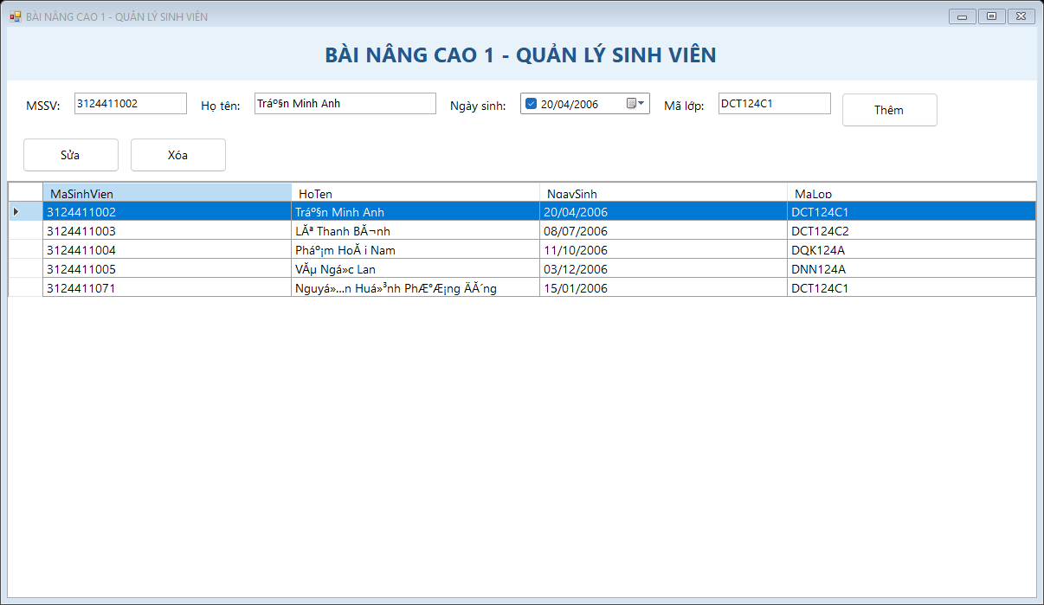
Sinh viên, ngày sinh và lớp trực thuộc
Mã nguồn tiêu biểu
private void Edit()
{
if (!Require((_id.Text, "Hãy nhập MSSV cần sửa."))) return;
List<string> sets = new(); List<SqlParameter> parameters = new();
if (_name.TextLength > 0) { sets.Add("HoTen=@name"); parameters.Add(new SqlParameter("@name", _name.Text.Trim())); }
if (_classCode.TextLength > 0) { sets.Add("MaLop=@class"); parameters.Add(new SqlParameter("@class", _classCode.Text.Trim())); }
if (_birth.Checked) { sets.Add("NgaySinh=@birth"); parameters.Add(DateParameter()); }
if (sets.Count == 0) { MessageBox.Show("Hãy nhập ít nhất một thông tin cần cập nhật."); return; }
parameters.Add(new SqlParameter("@id", _id.Text.Trim()));
Execute("SinhVien", "UPDATE dbo.SinhVien SET " + string.Join(",", sets) + " WHERE MaSinhVien=@id", parameters.ToArray());
}

private SqlParameter DateParameter() => new("@birth", SqlDbType.Date) { Value = _birth.Value.Date };
private void LoadSelected()
{
if (Grid.CurrentRow == null) return;
// ... Xem đầy đủ trong mã nguồn.
Giải thích bài làm
Thêm mới cần đủ bốn trường. Xóa yêu cầu MSSV và họ tên, đồng thời buộc lớp và ngày sinh để trống đúng đề. Khi sửa, câu SET được tạo từ các trường thật sự được nhập và tất cả giá trị vẫn truyền bằng tham số.

ADO.NET nâng cao 2 - Quản lý điểm
Yêu cầu và kết quả
CRUD điểm với khóa ghép và kiểm tra điểm số. Kết quả chạy thực tế được thể hiện trong hình dưới đây.
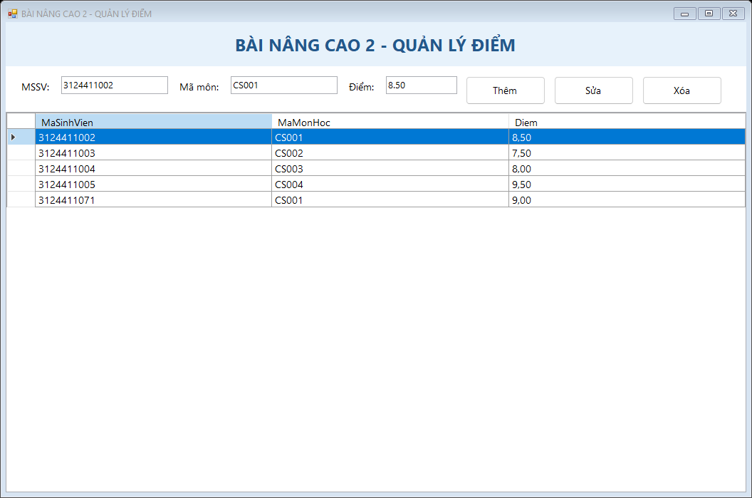
Bảng điểm theo sinh viên và môn học
Mã nguồn tiêu biểu
private bool TryReadScore(out decimal score)
{
bool valid = decimal.TryParse(_score.Text.Trim().Replace(',', '.'), NumberStyles.Number, CultureInfo.InvariantCulture, out score) && score >= 0 && score <= 10;
if (!valid) MessageBox.Show("Điểm phải là số trong khoảng từ 0 đến 10.", "Dữ liệu chưa hợp lệ", MessageBoxButtons.OK, MessageBoxIcon.Warning);
return valid;
}

private SqlParameter ScoreParameter(decimal score) => new("@score", SqlDbType.Decimal) { Precision = 4, Scale = 2, Value = score };
private void Add()
{
if (!Require((_student.Text, "Hãy nhập MSSV."), (_course.Text, "Hãy nhập mã môn."), (_score.Text, "Hãy nhập điểm.")) || !TryReadScore(out decimal score)) return;
Execute("Diem", "INSERT dbo.Diem(MaSinhVien,MaMonHoc,Diem) VALUES(@student,@course,@score)", new SqlParameter("@student", _student.Text.Trim()), new SqlParameter("@course", _course.Text.Trim()), ScoreParameter(score));
}
private void Delete()
{
if (!Require((_student.Text, "Hãy nhập MSSV."), (_course.Text, "Hãy nhập mã môn."))) return;
// ... Xem đầy đủ trong mã nguồn.
Giải thích bài làm
Điểm được phân tích theo CultureInfo.InvariantCulture, giới hạn 0 đến 10 và truyền dưới kiểu Decimal có precision/scale rõ ràng. Xóa cần cặp MSSV - mã môn và yêu cầu ô điểm trống; cập nhật cần đủ cả ba trường.

ADO.NET bài về nhà - Quản lý lớp
Yêu cầu và kết quả
CRUD bảng Lop theo đúng quy tắc thêm, xóa và cập nhật của đề. Kết quả chạy thực tế được thể hiện trong hình dưới đây.
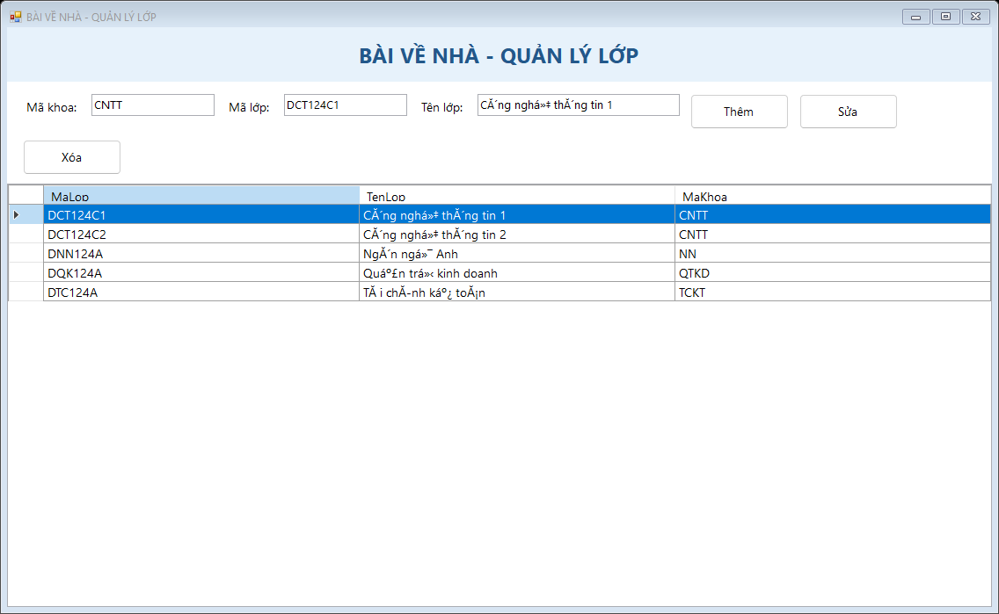
Danh sách lớp liên kết với khoa
Mã nguồn tiêu biểu
private void Edit()
{
if (!Require((_classCode.Text, "Hãy nhập mã lớp cần sửa."))) return;
List<string> sets = new(); List<SqlParameter> parameters = new();
if (_department.TextLength > 0) { sets.Add("MaKhoa=@department"); parameters.Add(new SqlParameter("@department", _department.Text.Trim())); }
if (_className.TextLength > 0) { sets.Add("TenLop=@name"); parameters.Add(new SqlParameter("@name", _className.Text.Trim())); }
if (sets.Count == 0) { MessageBox.Show("Hãy nhập ít nhất mã khoa hoặc tên lớp mới."); return; }
parameters.Add(new SqlParameter("@class", _classCode.Text.Trim()));
Execute("Lop", "UPDATE dbo.Lop SET " + string.Join(",", sets) + " WHERE MaLop=@class", parameters.ToArray());
}

private void LoadSelected()
{
if (Grid.CurrentRow == null) return;
_classCode.Text = Convert.ToString(Grid.CurrentRow.Cells["MaLop"].Value);
_className.Text = Convert.ToString(Grid.CurrentRow.Cells["TenLop"].Value);
// ... Xem đầy đủ trong mã nguồn.
Giải thích bài làm
Thêm mới bắt buộc mã khoa, mã lớp và tên lớp. Khi xóa chỉ mã lớp được phép có dữ liệu. Khi sửa, mã lớp là bắt buộc và cần ít nhất mã khoa hoặc tên lớp mới; truy vấn động chỉ ghép tên cột cố định, không ghép dữ liệu người dùng.

Kiểm thử và kết luận
Solution đã được build bằng .NET SDK với kết quả 0 lỗi và 0 cảnh báo. Chương trình Lab05D.SelfTest thực hiện 44 điều kiện kiểm tra cho ListView sinh viên, tài khoản ngân hàng, quản lý lớp A/B, đồng hồ đếm ngược và năm bảng cơ sở dữ liệu. Tất cả 44/44 điều kiện đều đạt.
Hạng mục | Kết quả
Build toàn solution | Đạt - 0 lỗi, 0 cảnh báo
Tự kiểm tra nghiệp vụ | 44/44 điều kiện đạt
SQL Server Express | QLSinhVien có đủ 5 bảng và dữ liệu mẫu
Rà soát giao diện | 13/13 biểu mẫu được chụp và kiểm tra
Bài làm đáp ứng đủ nội dung Windows Forms nâng cao và ADO.NET của tài liệu 05D. Cấu trúc project độc lập giúp chạy từng bài thuận tiện, trong khi thư viện dùng chung giảm mã lặp và làm rõ phần nghiệp vụ. Dữ liệu đầu vào được kiểm tra trước khi xử lý và các câu lệnh SQL đều dùng tham số.

